**Zrównoważone opakowania termoformowane: Wpływ na ochronę środowiska**

**Coraz większa liczba firm skupia się na rozwoju zrównoważonych rozwiązań, a opakowania termoformowane stanowią jedno z narzędzi pozwalających na zmniejszenie negatywnego wpływu na nasze otoczenie.**

W dzisiejszych czasach ochrona środowiska staje się coraz bardziej palącym problemem, a przemysł opakowaniowy odgrywa znaczącą rolę w kształtowaniu naszego wpływu na planetę. Dlatego też coraz większa liczba firm skupia się na rozwoju zrównoważonych rozwiązań, a opakowania termoformowane stanowią jedno z narzędzi pozwalających na zmniejszenie negatywnego wpływu na nasze otoczenie. W tym artykule przyjrzymy się, jak opakowania termoformowane wpływają na ochronę środowiska oraz jakie korzyści niesie ze sobą ich zastosowanie.

**Opakowania termoformowane a redukcja odpadów**

Opakowania termoformowane wyróżniają się nie tylko swoją wytrzymałością i funkcjonalnością, ale także możliwością recyklingu. W przeciwieństwie do jednorazowych opakowań, które często trafiają na składowiska odpadów, **opakowania termoformowane mogą być poddawane procesowi recyklingu**, co znacząco zmniejsza ilość tworzywa sztucznego trafiającego na wysypiska.

Dodatkowo opakowania te są wyjątkowo trwałe i odporne na uszkodzenia, co oznacza, że mogą być wielokrotnie używane przed zutylizowaniem. To zmniejsza ilość odpadów i obniża koszty związane z produkcją nowych opakowań.

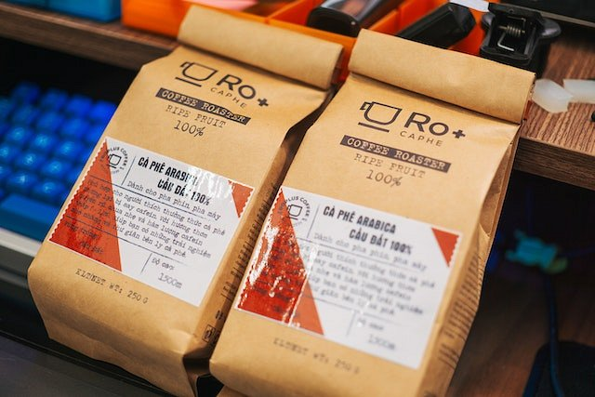

**Oszczędność surowców naturalnych**

Kolejnym aspektem, który świadczy o zrównoważonym charakterze opakowań termoformowanych, jest oszczędność surowców naturalnych. Proces produkcji tych opakowań jest efektywny i minimalizuje straty materiałowe. Plastik używany do ich produkcji jest mniej podatny na marnotrawstwo w porównaniu do innych metod produkcji opakowań.

Dodatkowo, niektóre [opakowania termoformowane](https://poli.com.pl/) mogą być produkowane z materiałów biodegradowalnych lub pochodzących z odnawialnych źródeł, co dodatkowo zmniejsza naszą zależność od surowców naftowych.